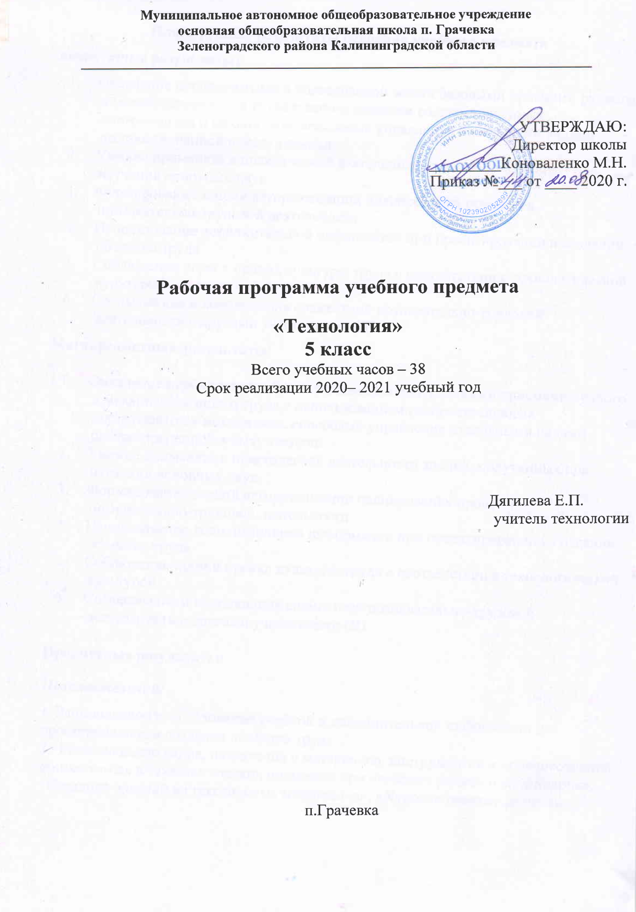
Планируемые результаты освоения учебного предмета
личностные результаты:
- Овладение необходимыми в повседневной жизни базовыми приемами ручного и механизированного труда с использованием распространенных инструментов и механизмов, способами управления отдельными видами распространенной в быту техники
- Умение применять в практической деятельности знаний, полученных при изучении основных наук
- Формирование знаний алгоритмизации планирования процессов познавательно-трудовой деятельности
- Использование дополнительной информации при проектировании и создании объектов труда
- Соблюдение норм и правил культуры труда в соответствии с технологической культурой
- Согласование и координация совместной познавательно-трудовой деятельности с другими участниками ОП
Метапредметные результаты:

- Овладение необходимыми в повседневной жизни базовыми приемами ручного и механизированного труда с использованием распространенных инструментов и механизмов, способами управления отдельными видами распространенной в быту техники
- Умение применять в практической деятельности знаний, полученных при изучении основных наук
- Формирование знаний алгоритмизации планирования процессов познавательно-трудовой деятельности
- Использование дополнительной информации при проектировании и создании объектов труда
- Соблюдение норм и правил культуры труда в соответствии с технологической культурой
- Согласование и координация совместной познавательно-трудовой деятельности с другими участниками ОП

Предметные результаты:

Познавательной:
1. Рациональное использование учебной и дополнительной информации для проектирования и создания объектов труда
2. Распознавание видов, назначения и материалов, инструментов и приспособлений, применяемых в технологических процессах при изучении разделов «Кулинария», «Создание изделий из текстильных материалов», «Художественные ремесла»

3. Владение способами НОТ, формами деятельности, соответствующими культуре труда.

Мотивационной:
1. Оценивание своей способности и готовности к труду
2. Осознание ответственности за качество результатов труда
3. Наличие экологической культуры при обосновании выбора объектов труда и выполнении работ
4. Стремление к экономичности и бережливости в расходовании времени, материалов при выполнении кулинарных и раскройных работ
Трудовой деятельности:
1. Планирование технологического процесса
2. Подбор материалов, инструментов и оборудования с учетом характера объекта труда и технологической последовательности
3. Соблюдение норм и правил безопасности, правил санитарии и гигиены
4. Контроль промежуточного и конечного результата труда для выявления допущенных ошибок в процессе труда при изучении учебных разделов
Физиолого-психологической деятельности:
1. Развитие моторики и координации рук при работе с ручными инструментами и при выполнении операций с помощью машин и механизмов
2. Достижение необходимой точности движений при выполнении различных технологических операций
3. Соблюдение требуемой величины усилий, прикладываемых к инструментам с учетом технологических требований
4. Сочетание образного и логического мышления в процессе проектной деятельности
Эстетической:
1. Основы дизайнерского проектирования изделия
2. Моделирование художественного оформления объекта труда при изучении раздела «Конструирование и моделирование фартука»
3. Эстетическое и рациональное оснащение рабочего места с учетом требований эргономики и НОТ
Коммуникативной:

1. Формирование рабочей группы для выполнения проекта
2. Публичная презентация и защита проекта, изделия, продукта труда
3. Разработка вариантов рекламных образцов

Планируемые результаты по разделам технологической подготовки

Кулинария

Обучающийся 5 класса научится:
- пользоваться бытовой техникой на кухне;
- нарезать правильно хлеб, готовить бутерброды различных видов и горячие напитки;
- приготовления блюд из крупы или макаронных изделий.
- определять качество овощей, проводить первичную и тепловую обработку овощей;
- доброкачественность яиц, готовить простейшие блюда, отвечающие требованиям рационального питания, соблюдая правильную технологическую последовательность приготовления, санитарно-гигиенические требования и правила безопасной работы.
- составить меню, подобрать продукты и приготовить завтрак.

Обучающийся 5 класса получит возможность научиться:
• оформлять приготовленные блюда, сервировать стол; соблюдать правила этикета за столом; экономить электрическую энергию при обработке пищевых продуктов;
• выбирать пищевые продукты для удовлетворения потребностей организма в белках, углеводах, жирах, витаминах, минеральных веществах; организовывать своё рациональное питание в домашних условиях;
• применять различные способы обработки пищевых продуктов в целях сохранения в них питательных веществ;
Создание изделий из текстильных и поделочных материалов

Обучающийся 5 класса научится:
- изготавливать с помощью ручных инструментов и оборудования для швейных и декоративно-прикладных работ, швейной машины простые по конструкции модели швейных изделий, пользуясь технологической документацией;
- создавать изделия из текстильных и поделочных материалов;
- узнает назначение различных швейных изделий;
- основные стили в одежде и современные направления моды;
- виды традиционных народных промыслов.
- научится выбирать вид ткани для определенных типов швейных изделий; снимать мерки с фигуры человека;
- строить чертежи простых поясных и плечевых швейных изделий;
- выбирать модель с учетом особенностей фигуры;
- проводить примерку изделия;
- выполнять влажно-тепловую обработку швейных изделий.
Обучающийся 5 класса получит возможность научиться:
• изготовлять изделия декоративно-прикладного искусства, региональных народных промыслов;

Технологии исследовательской, опытнической и проектной деятельности

Обучающийся 5 класса научится:
- планировать и выполнять учебные технологические проекты: выявлять и формулировать проблему;
- обосновывать цель проекта, конструкцию изделия, сущность итогового продукта или желаемого результата; планировать этапы выполнения работ;
- составлять технологическую карту изготовления изделия;
- выбирать средства реализации замысла;
- осуществлять технологический процесс;
- контролировать ход и результаты выполнения проекта;
- представлять результаты выполненного проекта: пользоваться основными видами проектной документации;
- готовить пояснительную записку к проекту;
- оформлять проектные материалы; представлять проект к защите.

Обучающийся 5 класса получит возможность научиться:
- осуществлять презентацию, экономическую и экологическую оценку проекта, давать примерную оценку стоимости произведённого продукта как товара на рынке;
- разрабатывать вариант рекламы для продукта труда.

Содержание учебного предмета
«Технология», 5 класс (38 ч.)

Введение (1ч.)
1. Творческая проектная деятельность (2 ч.)
- Основные теоретические сведения
- Этапы выполнения проекта (поисковый, технологический, аналитический)
2. Оформление интерьера (4 ч.)
- Интерьер и планировка кухни
- Бытовые электроприборы на кухне
Проектная деятельность «Планирование кухни-столовой» (2ч.)
3. Кулинария (11 ч.)
- Санитария и гигиена на кухне
- Здоровое питание
- Технология приготовления бутербродов
- Технология приготовления горячих напитков
- Технология приготовления блюд из круп, бобовых и макаронных изделий
- Технология приготовления блюд из овощей и фруктов
- Тепловая кулинарная обработка овощей
- Технология приготовления блюд из яиц
- Приготовление завтрака. Сервировка стола к завтраку.
Творческий проект «Приготовление воскресного завтрака для всей семьи» (2 ч.)
4. Создание изделий из текстильных материалов (12ч.)
- Производство текстильных материалов
- Текстильные материалы и их свойства
- Изготовление выкроек
- Раскройка швейного изделия
- Швейные ручные работы
- Швейная машина
- Основные операции при машинной обработке изделия
- Влажно-тепловая обработка ткани
- Машинные швы
- Технология изготовления швейных изделий
5. Художественные ремесла (5ч.)
- Декоративно-прикладное искусство
- Основы композиции при создании предметов декоративно-прикладного искусства.
- Орнамент. Символика в орнаменте. Цветовые сочетания в орнаменте.
- Технология изготовления лоскутного изделия
Проектная деятельность «Лоскутное изделие для кухни - столовой» (2 ч.)

Тематическое планирование с указанием количества часов, отводимых на освоение каждой темы.

№ урока | Тема  раздела, урока |  | Количество  часов | Тема ВПМ
1 | Введение |  | 1
Творческая проектная деятельность |  |  | 2
2 | Основные теоретические сведения |  | 1
3 | Этапы выполнения проекта (поисковый, технологический, аналитический) |  | 1
Оформление интерьера |  |  | 4
4 | Интерьер и планировка кухни |  | 1
5 | Бытовые электроприборы на кухне |  | 1 | ВПМ 1 «Своими руками»
6-7 | Проектная деятельность «Планирование кухни-столовой» |  | 2
Кулинария |  |  | 11
8 | Санитария и гигиена на кухне |  | 1
9 | Здоровое питание |  | 1 | ВПМ 2 «Своими руками»
10 |  | Технология приготовления бутербродов | 1 | ВПМ 3 «Своими руками»
11 |  | Технология приготовления горячих напитков | 1 | ВПМ 4 «Своими руками»
12 |  | Технология приготовления блюд из круп, бобовых и макаронных изделий | 1 | ВПМ 5 «Своими руками»
13 |  | Технология приготовления блюд из овощей и фруктов | 1 | ВПМ 6 «Своими руками»
14 |  | Тепловая кулинарная обработка овощей | 1 | ВПМ 7 «Своими руками»
15 |  | Технология приготовления блюд из яиц | 1 | ВПМ 8 «Своими руками»
16 |  | Приготовление завтрака. Сервировка стола к завтраку | 1 | ВПМ 9 «Своими руками»
17-18 |  | Проектная деятельность «Приготовление воскресного завтрака для всей семьи» | 2
Создание изделий из текстильных материалов |  |  | 12
19 |  | Производство текстильных материалов | 1
20 |  | Текстильные материалы и их свойства | 1
21-23 |  | Изготовление выкроек | 3
24-25 |  | Раскройка швейного изделия | 2
26 |  | Швейные ручные работы | 1
27 |  | Швейная машина | 1
28 |  | Основные операции при машинной обработке изделия | 1
29 |  | Влажно-тепловая обработка ткани | 1
30 |  | Машинные швы | 1
Художественные ремесла |  |  | 8
31 |  | Декоративно-прикладное искусство | 1
32 |  | Основы композиции при создании предметов декоративно-прикладного искусства | 1
33-34 |  | Орнамент. Символика в орнаменте. Цветовые сочетания в орнаменте | 2
35-36 |  | Технология изготовления лоскутного изделия | 2
37-38 |  | Проектная деятельность «Лоскутное изделие для кухни -столовой» | 2
Итого |  |  | 38 | 9

